Министерство науки и высшего образования Российской Федерации
ФГАОУ ВО «Уральский федеральный университет
имени первого Президента России Б.Н. Ельцина»
Институт новых материалов и технологий
Кафедра «Теплофизика и информатика в металлургии»

Использование Prometheus и Grafana
для эффективного мониторинга ASP.NET Core приложений

ОТЧЕТ
по практической работе № 5
по дисциплине «Основы методологии Development Operation»

Направление 09.03.02 «Информационные системы и технологии» (уровень бакалавриата)
Образовательная программа
09.03.02/33.02 «Информационные системы и технологии» (СУОС)

Студент
группы НМТ-423901 И.О. Фамилия

Преподаватель:
профессор, д.т.н. В.В.Лавров

Екатеринбург
2025
СОДЕРЖАНИЕ

Практическая работа «Использование Prometheus и Grafana для эффективного мониторинга ASP.NET Core приложений» 3
1.1 Цель работы 3
1.2 Ход проведения работы 3
1.2.1 Разработка тестового приложения Visual Studio .NET Core 3
1.2.2 Создание файла docker-compose.yml для запуска простой конфигурации Prometeus и Grafana 3
1.2.3 Настройка подключения Grafana к Prometeus и подготовка дашборда 3
1.2.4 Демонстрация мониторинга работы веб-приложения при корректировке 3
1.3 Выводы 3
Приложение А Листинг программного кода приложения «Калькулятор» (контроллер) 4
Приложение Б Листинг программного кода приложения «Калькулятор» (appsettings.json) 5
Приложение В Листинг программного кода приложения «Калькулятор» (appsettings.Development.json) 6
Приложение Г Листинг программного кода приложения «Калькулятор» (Program.cs) 7
Приложение Д Листинг файла docker-compose.yml 8

Практическая работа
«Использование Prometheus и Grafana
для эффективного мониторинга ASP.NET Core приложений»

1.1 Цель работы
Целью практической работы является изучение принципов мониторинга и визуализации метрик веб-приложений с использованием систем Prometheus и Grafana, а также освоение навыков контейнеризации сервисов с помощью Docker Compose.
В рамках работы необходимо разработать тестовое веб-приложение на платформе ASP.NET Core, настроить экспорт метрик, организовать их сбор Prometheus и визуализацию в Grafana.

1.2 Ход проведения работы

1.2.1 Разработка тестового приложения Visual Studio .NET Core
На первом этапе было разработано тестовое веб-приложение «Калькулятор» на платформе ASP.NET Core MVC.
Приложение реализует базовые арифметические операции: сложение, вычитание, умножение и деление.
Пользовательский интерфейс приложения реализован с помощью Razor-представления Index.cshtml, в котором отображается форма для ввода двух чисел и выбора операции. После отправки формы выполняется вычисление и вывод результата.
Логика обработки запросов реализована в контроллере CalculatorController, который содержит:
- метод Index() для отображения формы;
- метод Calculate() для обработки POST-запроса и выполнения вычислений.
Математические операции инкапсулированы в классе CalculatorLibrary, что обеспечивает разделение логики представления и вычислений.
Для корректной работы приложения была выполнена настройка сервера Kestrel в файле appsettings.json, где задан HTTP-эндпоинт: http://0.0.0.0:5012
Файл appsettings.json является основным конфигурационным файлом ASP.NET Core-приложения и используется для хранения базовых параметров работы приложения, применяемых во всех средах выполнения (по умолчанию — Production) (рисунок 1).

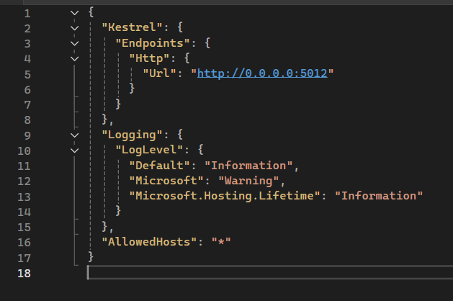
Рисунок 1 - Фрагмент Visual Studio c отображением листинга программного кода файла appsettings.json

В рамках данной практической работы файл appsettings.json содержит настройки веб-сервера Kestrel, параметры логирования и допустимые хосты приложения.
В конфигурации Kestrel задан HTTP-эндпоинт, на котором приложение принимает входящие запросы:
- приложение привязывается к адресу 0.0.0.0, что позволяет принимать соединения извне контейнера Docker;
- используется порт 5012, который пробрасывается наружу через Docker Compose.
Также в файле настроена система логирования:
установлен уровень логирования Information для приложения;
для системных компонентов Microsoft уровень логирования повышен до Warning, что снижает количество служебных сообщений в логах.
Параметр AllowedHosts установлен в значение "*", что разрешает доступ к приложению с любых доменных имён и IP-адресов, что удобно при тестировании и развертывании в контейнерной среде.
Таким образом, файл appsettings.json определяет базовую сетевую и логическую конфигурацию приложения, необходимую для его корректной работы в Docker-контейнере и интеграции с системой мониторинга Prometheus.
Файл appsettings.Development.json предназначен для хранения настроек, применяемых только в режиме разработки (Development). Данный файл автоматически подхватывается ASP.NET Core при запуске приложения в среде разработки и переопределяет значения из appsettings.json, если они совпадают (рисунок 2).

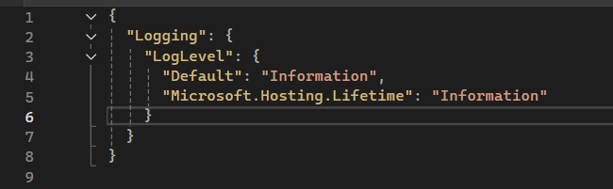
Рисунок 2 - Фрагмент Visual Studio c отображением листинга программного кода файла appsettings.Development.json

В данной практической работе файл appsettings.Development.json используется для настройки параметров логирования при отладке приложения. В частности:
- уровень логирования для приложения установлен в Information, что позволяет отслеживать основные события жизненного цикла приложения;
- для компонента Microsoft.Hosting.Lifetime также используется уровень Information, благодаря чему в логах отображаются сообщения о запуске и остановке веб-приложения.
Отдельные сетевые настройки в файле appsettings.Development.json не задаются, так как они уже определены в основном конфигурационном файле appsettings.json.
Использование отдельного конфигурационного файла для среды разработки позволяет:
- разделять production- и development-настройки;
- упростить отладку приложения;
- избежать попадания избыточных логов и тестовых параметров в рабочую среду.

1.2.2 Создание файла docker-compose.yml для запуска простой конфигурации Prometeus и Grafana
Для упрощения развертывания системы мониторинга, включающей веб-приложение ASP.NET Core, систему сбора метрик Prometheus и средство визуализации Grafana, был использован инструмент Docker Compose. Docker Compose позволяет описать конфигурацию нескольких контейнеров в одном YAML-файле и запускать их одной командой, что существенно упрощает эксплуатацию и настройку сервисов мониторинга.
Конфигурация контейнеров была описана в файле docker-compose.yml, фрагмент которого представлен на рисунке 3.

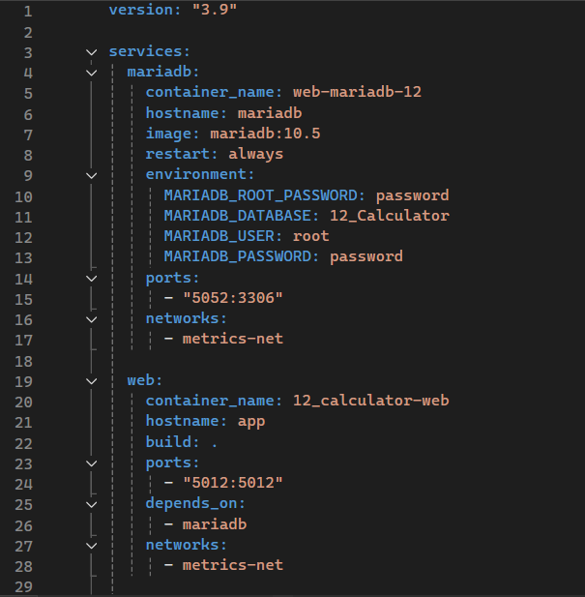
Рисунок 3 – Фрагмент Visual Studio с отображением листинга программного кода файла docker-compose.yml

Файл docker-compose.yml содержит описание следующих сервисов:
- база данных MariaDB;
- веб-приложение ASP.NET Core «Калькулятор»;
- сервис мониторинга Prometheus;
- сервис рендеринга изображений для Grafana;
- система визуализации Grafana;
- пользовательская Docker-сеть для взаимодействия контейнеров.
Версия формата Docker Compose указана как version: "3.9", что обеспечивает совместимость с актуальными версиями Docker Engine.
В разделе mariadb описан контейнер с СУБД MariaDB версии 10.5, используемой веб-приложением для хранения данных. Заданы параметры подключения, имя базы данных и учетные данные пользователя. Также выполнено пробрасывание порта контейнера на хост-систему, что упрощает отладку и диагностику.
Контейнер MariaDB подключен к общей сети metrics-net, что позволяет другим сервисам взаимодействовать с базой данных по имени хоста.
Контейнер web предназначен для запуска, разработанного ASP.NET Core приложения «Калькулятор». Приложение собирается из Dockerfile, находящегося в корне проекта. Порт 5012 контейнера пробрасывается на хост-машину, благодаря чему веб-интерфейс доступен через браузер.
Контейнер зависит от MariaDB (depends_on), что гарантирует запуск базы данных до старта приложения. Сервис также подключён к сети metrics-net, что обеспечивает доступ Prometheus к метрикам приложения.
Сервис prometheus использует официальный Docker-образ prom/prometheus. В контейнер монтируется конфигурационный файл prometheus.yml, а также директория для хранения временных рядов и базы данных Prometheus.
В командной строке запуска указывается путь к конфигурационному файлу и директория хранения данных. Порт 9090 контейнера пробрасывается на порт 9102 хост-машины, что позволяет получить доступ к веб-интерфейсу Prometheus через браузер (рисунок 4).

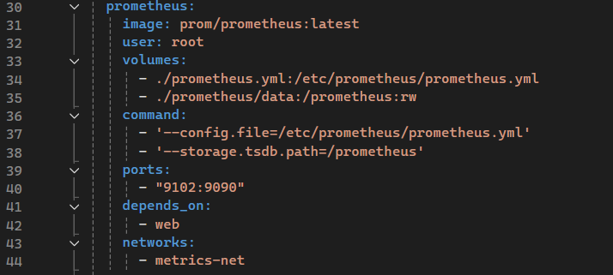
Рисунок 4 - Окно с листингом кода настройки конфигурации Prometeus из файла docker-compose.yml

Prometheus настроен на сбор метрик с веб-приложения и подключён к общей сети metrics-net.
Сервис renderer использует образ grafana/grafana-image-renderer и предназначен для генерации изображений дашбордов Grafana (экспорт, отчёты, уведомления). Контейнер работает в той же сети, что и Grafana, и принимает HTTP-запросы от неё.
Сервис grafana использует официальный образ grafana/grafana. Для сохранения состояния Grafana (дашборды, настройки, источники данных) подключается volume ./grafana/data.
В переменных окружения задаются параметры взаимодействия с сервисом рендеринга и режим логирования. Порт 3000 контейнера пробрасывается на порт 3002 хост-машины, что позволяет открыть веб-интерфейс Grafana через браузер (рисунок 5).

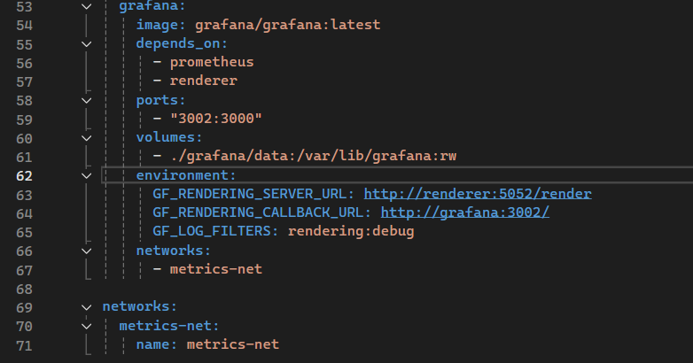
Рисунок 5 - Окно с листингом кода настройки конфигурации Grafana из файла docker-compose.yml

Grafana зависит от сервисов Prometheus и renderer и подключена к сети metrics-net.
В конце файла объявлена пользовательская сеть metrics-net, которая обеспечивает изолированное сетевое взаимодействие между контейнерами. Использование отдельной сети упрощает настройку Prometheus и Grafana, позволяя обращаться к сервисам по их именам контейнеров.
В результате создания файла docker-compose.yml была развернута полноценная система мониторинга, включающая:
- веб-приложение ASP.NET Core;
- сбор метрик с помощью Prometheus;
- визуализацию метрик и дашбордов в Grafana.
Все сервисы успешно запускаются одной командой docker compose up -d, что подтверждает корректность конфигурации.

1.2.3 Настройка подключения Grafana к Prometeus и подготовка дашборда
После создания и запуска контейнеров Prometheus и Grafana следующим этапом являлась настройка системы мониторинга и организация взаимодействия между сервисами.
Для корректного сбора метрик был создан конфигурационный файл prometheus.yml, в котором определяются основные параметры работы Prometheus и источники данных для мониторинга. Фрагмент конфигурационного файла приведён на рисунке 6.

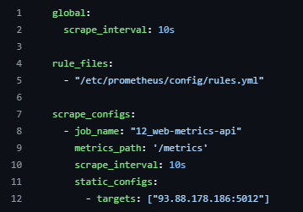
Рисунок 6 - Окно с листингом кода конфигурационного файла prometheus.yml

В разделе global задаётся интервал опроса метрик. Данный параметр указывает, что Prometheus будет опрашивать источники метрик каждые 10 секунд, что обеспечивает достаточную детализацию данных для анализа производительности веб-приложения.
В разделе scrape_configs описывается задание (job) для мониторинга ASP.NET Core приложения.
В качестве источника метрик указан HTTP-эндпойнт /metrics, который был настроен в веб-приложении ASP.NET Core с использованием OpenTelemetry и Prometheus Exporter. В поле targets указывается IP-адрес сервера и порт, на котором запущено приложение. Таким образом, Prometheus получает доступ к метрикам производительности приложения в режиме реального времени.
Дополнительно в конфигурации подключён файл правил rules.yml, предназначенный для описания алертинговых правил и агрегированных метрик, что расширяет функциональные возможности системы мониторинга.
После запуска контейнера Prometheus был выполнен переход в веб-интерфейс по адресу http://<адрес_сервера>:9102. В разделе Status → Targets отображается состояние подключённых источников метрик. Корректная работа подтверждается статусом UP для задания 12_web-metrics-api, что свидетельствует об успешном сборе метрик с веб-приложения (рисунок 7).

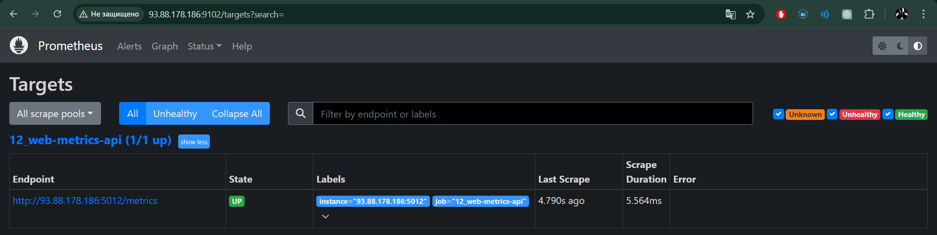
Рисунок 7 – Успешная сборка метрик с веб-приложения

После настройки Prometheus был выполнен переход к конфигурации Grafana. В веб-интерфейсе Grafana (адрес http://<адрес_сервера>:3002) в разделе Connections → Data sources был добавлен новый источник данных типа Prometheus (рисунок 8).

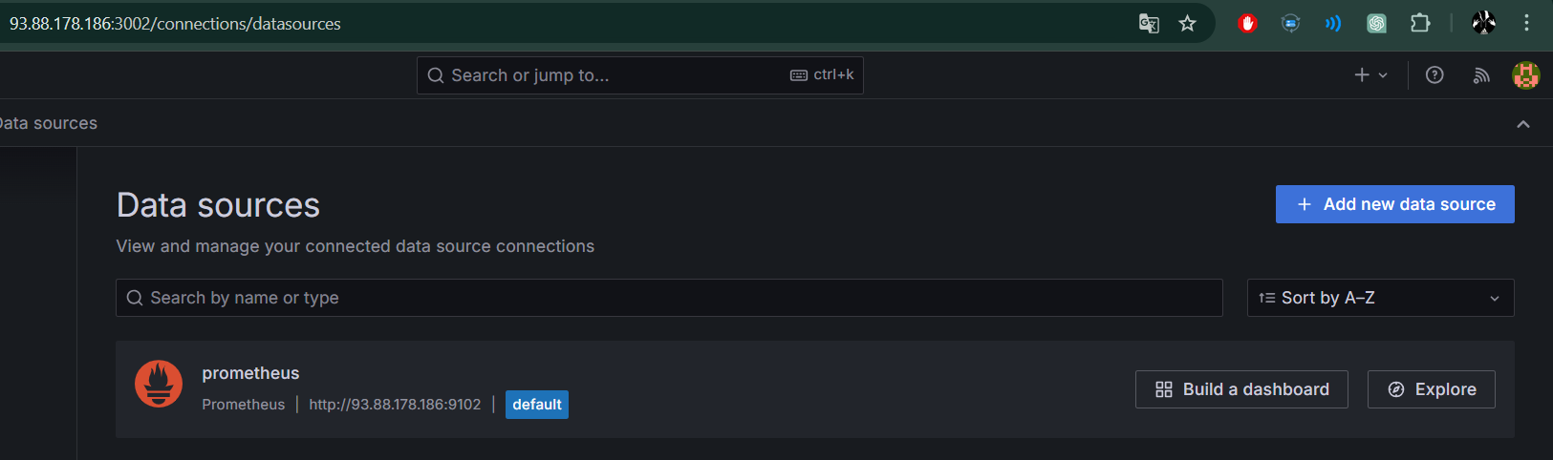
Рисунок 8 - Окно веб-браузера с демонстрацией окна настройки подключения Grafana

Так как Grafana и Prometheus работают в одной Docker-сети metrics-net, обращение осуществляется по имени сервиса, заданному в файле docker-compose.yml. После сохранения настроек и выполнения проверки подключения (кнопка Save & Test) Grafana подтвердила успешное соединение с Prometheus.
Таким образом, на данном этапе была успешно настроена система мониторинга, обеспечивающая сбор, хранение и визуализацию метрик производительности ASP.NET Core приложения с использованием Prometheus и Grafana.

1.2.4 Демонстрация мониторинга работы веб-приложения при корректировке
После подключения источника данных был создан новый дашборд для визуализации метрик веб-приложения. В Grafana были добавлены панели для отображения:
- среднего времени обработки HTTP-запросов (рисунок 9);

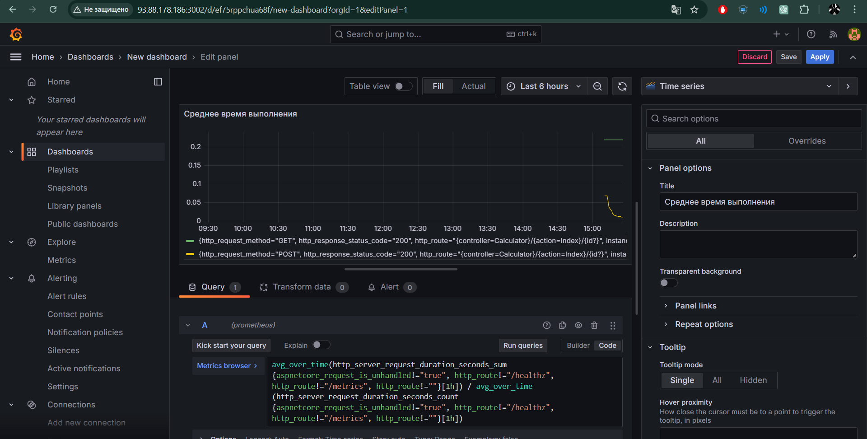
Рисунок 9 - Окно веб-браузера с демонстрацией настройки панели дашборда «Среднее время выполнения»

- количества входящих запросов (рисунок 10);

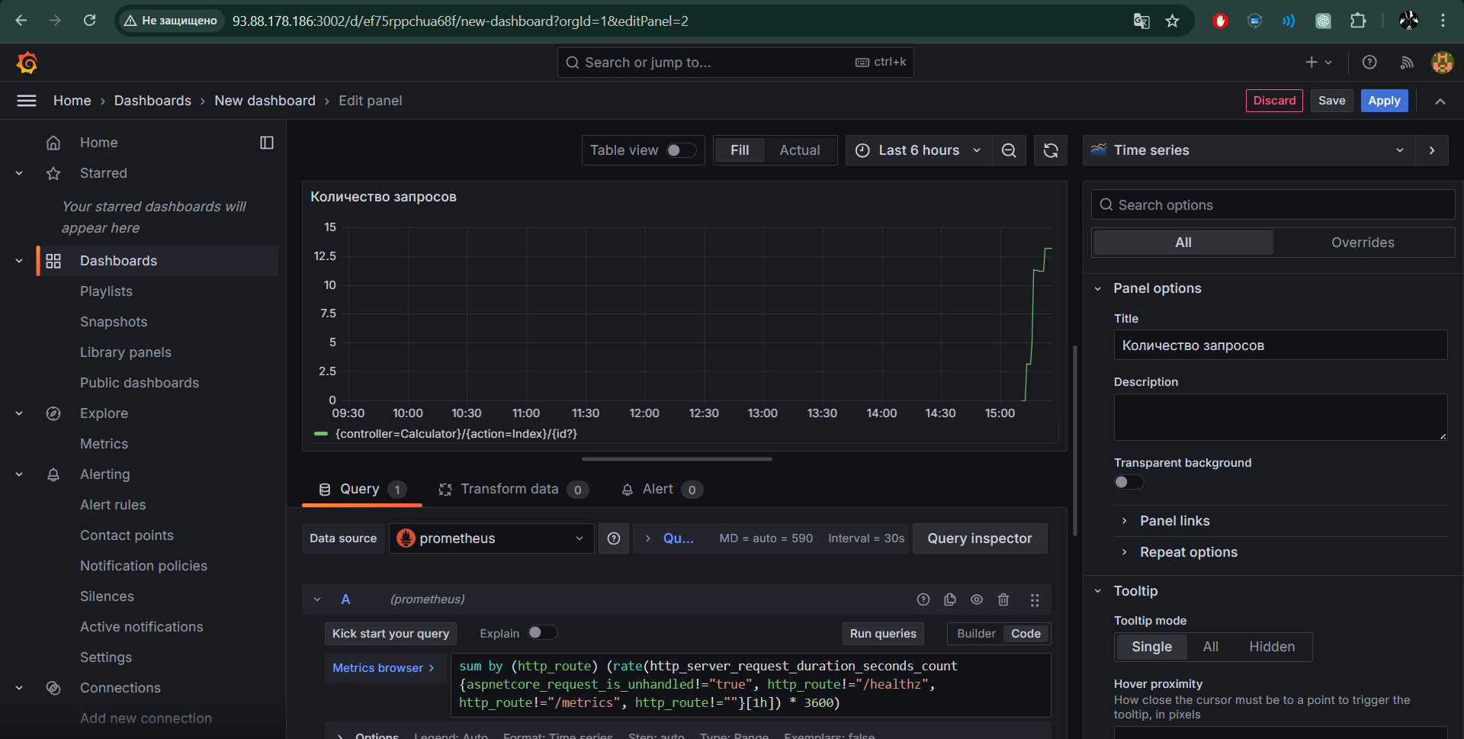
Рисунок 10 - Окно веб-браузера с демонстрацией настройки панели дашборда «Количество запросов»

- количества ошибок сервера (рисунок 11).

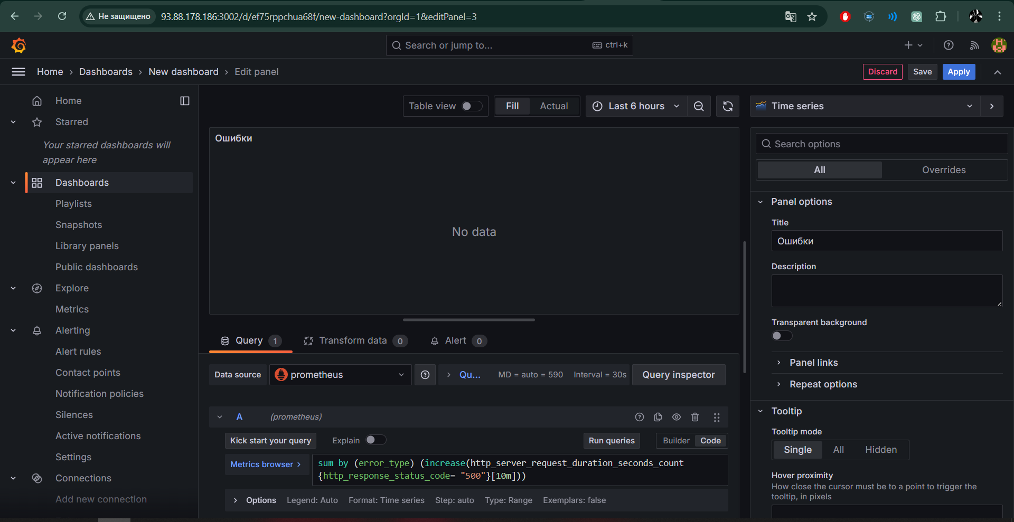
Рисунок 11 - Окно веб-браузера с демонстрацией настройки панели дашборда «Ошибки»

Общий вид созданного дашборда представлен на рисунке 12. Настройка каждой панели выполнялась с использованием языка запросов PromQL, что позволило агрегировать и анализировать данные, полученные от Prometheus.

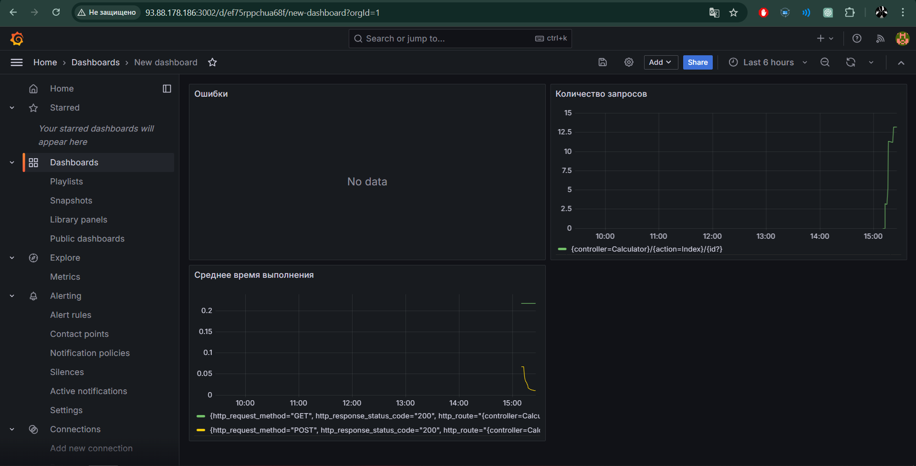
Рисунок 12 - Окно веб-браузера с демонстрацией дашборда в Grafana

В процессе работы приложения (выполнение вычислений в калькуляторе) наблюдается рост количества запросов и изменение времени отклика, что подтверждает корректную работу мониторинга.

1.3 Выводы
В ходе выполнения практической работы было разработано и развернуто тестовое веб-приложение на платформе ASP.NET Core, а также выполнена настройка системы мониторинга с использованием Prometheus и Grafana.
Были получены практические навыки:
- экспорта метрик из ASP.NET Core с помощью OpenTelemetry;
- настройки Prometheus для сбора метрик;
- контейнеризации сервисов с использованием Docker Compose;
- создания дашбордов и панелей в Grafana;
- анализа производительности и стабильности веб-приложения.
Использование Prometheus и Grafana позволяет в реальном времени отслеживать состояние приложения, выявлять узкие места и оперативно реагировать на возникающие ошибки, что является важной частью современных DevOps-подходов и эксплуатации веб-систем.

Приложение А Листинг программного кода приложения «Калькулятор»
(контроллер)
using Microsoft.AspNetCore.Mvc;

namespace _12_Calculator.Controllers
{
public enum Operation
{
Add, Subtract, Multiply, Divide
}
public class CalculatorController : Controller
{
[HttpGet]
public IActionResult Index()
{
return View();
}
[HttpPost]
[ValidateAntiForgeryToken]
public IActionResult Calculate(double num1, double
num2, Operation operation)
{
double result = 0;
switch (operation)
{
case Operation.Add:
result = num1 + num2;
break;
case Operation.Subtract:
result = num1 - num2;
break;
case Operation.Multiply:
result = num1 * num2;
break;
case Operation.Divide:
result = num1 / num2;
break;
}
ViewBag.Result = result;
return View("Index");
}
}
}

Приложение Б Листинг программного кода приложения «Калькулятор» (appsettings.json)
{
"Kestrel": {
"Endpoints": {
"Http": {
"Url": "http://0.0.0.0:5012"
}
}
},
"Logging": {
"LogLevel": {
"Default": "Information",
"Microsoft": "Warning",
"Microsoft.Hosting.Lifetime": "Information"
}
},
"AllowedHosts": "*"
}

Приложение В Листинг программного кода приложения «Калькулятор» (appsettings.Development.json)
{
"Logging": {
"LogLevel": {
"Default": "Information",
"Microsoft.Hosting.Lifetime": "Information"
}
}
}

Приложение Г Листинг программного кода приложения «Калькулятор» (Program.cs)
using OpenTelemetry.Metrics;

var builder = WebApplication.CreateBuilder(args);

builder.Services.AddControllersWithViews();

builder.Services.AddOpenTelemetry()
.WithMetrics(meterProviderBuilder =>
{
meterProviderBuilder.AddPrometheusExporter();
meterProviderBuilder.AddMeter("Microsoft.AspNetCore.Hosting",
"Microsoft.AspNetCore.Server.Kestrel");
meterProviderBuilder.AddMeter("Microsoft.AspNetCore.Http.Connections");
meterProviderBuilder.AddView("http.server.request.duration",
new ExplicitBucketHistogramConfiguration
{
Boundaries =
[
0,
0.005,
0.01,
0.025,
0.05,
0.075,
0.1,
0.25,
0.5,
0.75,
1,
2.5,
5,
7.5,
10
]
});
});

var app = builder.Build();

if (!app.Environment.IsDevelopment())
{
app.UseExceptionHandler("/Home/Error");
app.UseHsts();
}

app.UseHttpsRedirection();
app.UseStaticFiles();

app.UseRouting();

app.UseAuthorization();

app.MapControllerRoute(
name: "default",
pattern: "{controller=Calculator}/{action=Index}/{id?}");

app.MapPrometheusScrapingEndpoint();

app.Run();

Приложение Д Листинг файла docker-compose.yml
version: "3.9"

services:
mariadb:
container_name: web-mariadb-12
hostname: mariadb
image: mariadb:10.5
restart: always
environment:
MARIADB_ROOT_PASSWORD: password
MARIADB_DATABASE: 12_Calculator
MARIADB_USER: root
MARIADB_PASSWORD: password
ports:
- "5052:3306"
networks:
- metrics-net

web:
container_name: 12_calculator-web
hostname: app
build: .
ports:
- "5012:5012"
depends_on:
- mariadb
networks:
- metrics-net

prometheus:
image: prom/prometheus:latest
user: root
volumes:
- ./prometheus.yml:/etc/prometheus/prometheus.yml
- ./prometheus/data:/prometheus:rw
command:
- '--config.file=/etc/prometheus/prometheus.yml'
- '--storage.tsdb.path=/prometheus'
ports:
- "9102:9090"
depends_on:
- web
networks:
- metrics-net

renderer:
image: grafana/grafana-image-renderer:latest
ports:
- "5062:8081"
networks:
- metrics-net

grafana:
image: grafana/grafana:latest
depends_on:
- prometheus
- renderer
ports:
- "3002:3000"
volumes:
- ./grafana/data:/var/lib/grafana:rw
environment:
GF_RENDERING_SERVER_URL: http://renderer:5052/render
GF_RENDERING_CALLBACK_URL: http://grafana:3002/
GF_LOG_FILTERS: rendering:debug
networks:
- metrics-net

networks:
metrics-net:
name: metrics-net

